Анализ анкет
«Удовлетворённость населения качеством основного общего образования» (родители)
В 2010-2011 учебном году среди девятиклассников школ города и их родителей (законных представителей) проведено мониторинговое исследование «Удовлетворённость населения качеством основного общего образования». В исследовании приняли участие 87 школьников и 87 родителей. Из них: школа №14 - 22 человека, школа №17- 20 человек, школа №32 - 10 человек, школа №35 - 20 человек, школа №44 - 20 человек.
Анализ анкет родителей показал, что большая часть опрошенных, удовлетворена качеством образования. На вопрос «Как Вы считаете, соответствует ли содержание и уровень преподаваемых дисциплин в школе, в которой учится Ваш ребёнок требованиям времени?» - 31% респондентов ответили, что полностью соответствует, 39% - «в основном соответствует», 20% - «частично соответствует», 1% считают, что не соответствует, и 9 % родителей затрудняются ответить на этот вопрос.
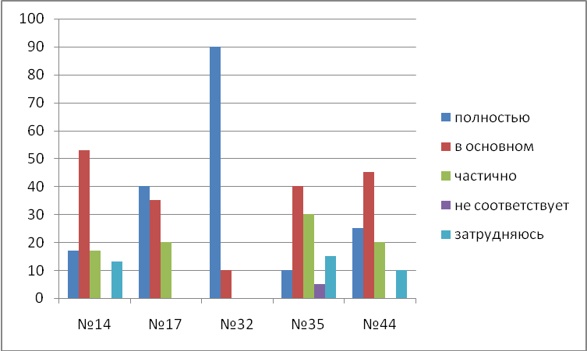

Большинство опрошенных считают, что их ребёнок сможет продолжить образование с полученным уровнем знаний.
«Считаете ли Вы что ваш сын (дочь) сможет продолжить образование с полученным уровнем знаний?»
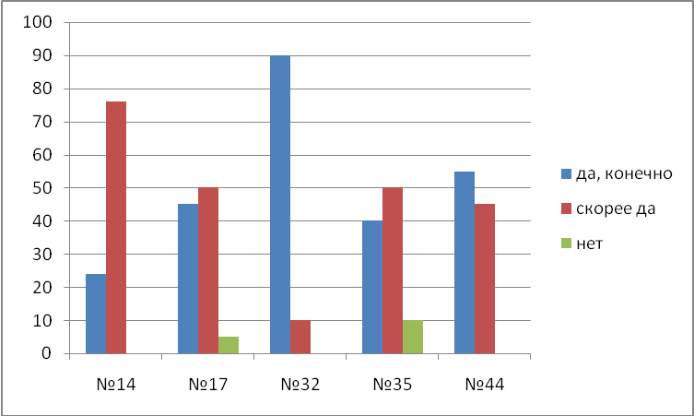
И, по мнению большинства опрошенных (72%) знаний, которые даёт школа достаточно, чтобы свободно ориентироваться в обществе.
Уровень профессионализма учителей был оценен следующим образом.
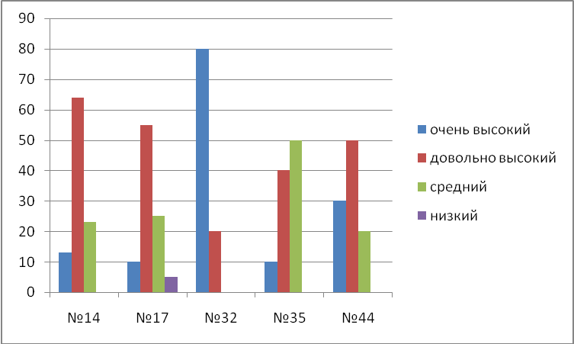
«Испытывает ли Ваш ребёнок трудности в процессе обучения, если да, то какие?»
- «высокая учебная нагрузка» - 29% опрошенных;
- «отсутствие интереса к предмету» - 31%;
- «ухудшение состояния здоровья» - 17%;
- «трудности в общении с учителями» - 20%;
- «трудности в общении с одноклассниками» - 3%;
- «не испытывает трудностей» - 32%.
При ответе на вопрос: «Каков характер взаимоотношений вашего ребёнка с учителями?» родители выбрали следующие ответы (право выбора более 1 ответа):
- хорошие отношения только с некоторыми учителями – 18%;
- отношения ограничиваются только учебными вопросами – 25%;
- отношения носят тёплый, неформализованный характер- 27%;
- учителя меня не интересуют, и я не интересую их – 3%;
- чаще всего отношения носят конфликтный характер - 10%;
- хорошие отношения со всеми учителями – 17%.
«Можете ли Вы сказать, что занятия проводятся в хорошо оборудованных кабинетах (учебная мебель, технические средства обучения)?» 65% родителей дают положительный ответ на этот вопрос, а 35% считают, что кабинеты недостаточно оборудованы.
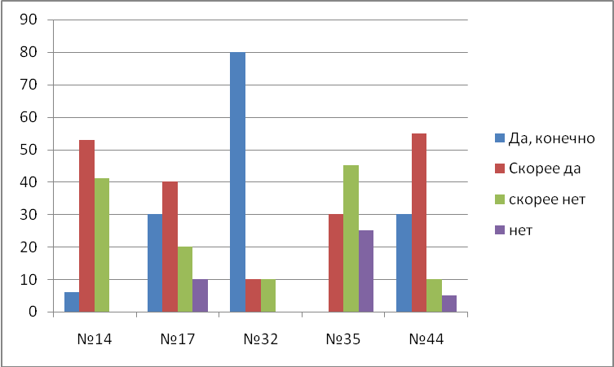
«Каков, на Ваш взгляд уровень учебной нагрузки?». В отличие от детей никто из родителей не считает уровень учебной нагрузки невыполнимым. 18% считают его очень высоким, а 41% - «высокий, но выполнимый», 33% - «нормальный, средний», 6% - «низкий».
Удовлетворённость родителей качеством образования в среднем по городу (исходя из ответов опрошенных) составила 83%.
«Насколько Вы удовлетворены качеством получаемого вашим ребёнком образования?» Анализ Ответов на данный вопрос представлен на диаграмме.
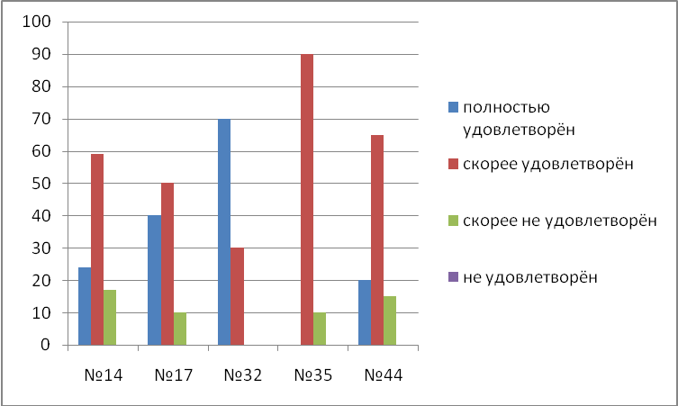
«Как Вы относитесь к применению нововведений в образовании?»
33% опрошенных относятся положительно, 44% - «скорее положительно, чем отрицательно», 18% - «скорее отрицательно, чем положительно», и только у 3% респондентов отношение к инновациям отрицательное.
